OBJEDNÁVKA

Číslo objednávky 9990057
Doklad OBV-EKO - 9990057
ODBĚRATEL - fakturační adresa
Národní ústav duševního zdraví
Topolová 748 250 67 Klecany Česko
IČ 00023752 DIČ CZ00023752
Typ Příspěvková organizace

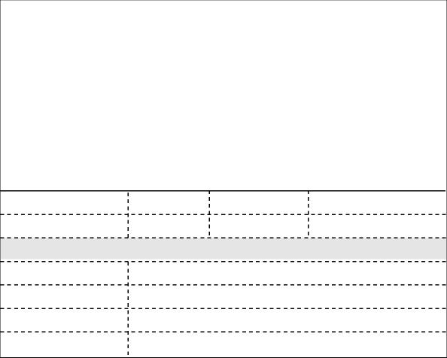
Avast Software s.r.o.
Termín dodání
Způsob dopravy na místo
Způsob platby
Pikrtova 1737/1a 140 00 Praha 4 Česko
IČ 02176475 DIČ CZ02176475
Splatnost faktury 21
Datum vystavení 15.01.2020
Požadujeme :
DODAVATEL
Bankovním převodem
dnů
Číslo jednací
Smlouva

Položka Množství MJ %DPH Cena bez DPH/MJ DPH/MJ Celkem s DPH
AVG antivirový software pro NUDZ 1.00 0 59 999.00 0.00 59 999.00
Číslo objednávky 9990057 © MÚZO Praha s.r.o. - www.muzo.cz Strana 1
Vystavil(a) Přibližná celková cena 59 999.00Kč
VYMAZÁNO

E-mail: VYMAZÁNO

Razítko a podpis
Smluvní strany berou na vědomí, že smlouva (tj. objednávka a její akceptace) v případě, kdy hodnota plnění přesáhne 50.000,- Kč bez DPH, ke své účinnosti vyžaduje uveřejnění v registru smluv podle zákona č. 340/2015 Sb. o registru smluv, a s uveřejněním v plném znění souhlasí. Zaslání do registru smluv zajistí Národní ústav duševního zdraví neprodleně po akceptaci dané objednávky.
Na daňovém dokladu (faktuře) uvádějte vždy číslo objednávky.
Poznámka: objednávka bude hrazena z: RVO
V případě nákupu majetku uveďte umístění: (číslo místnosti, odpovědná osoba) Výše uvedená operace je v souladu s legislativními a projektovými pravidly. Datum a podpis:
Příkazce operace: VYMAZÁNO

Správce rozpočtu: A. Borovička, DiS.
Na faktuře uvádějte číslo naší objednávky. Platné elektronické podpisy:
15.01.2020 18:57:32 - VYMAZÁNO
(Admin. grantů)
16.01.2020 09:26:47 - VYMAZÁNO
- příkazce operace (Schváleno řešitelem grantu) 17.01.2020 15:00:37 - VYMAZÁNO
- správce rozpočtu (Schválen správcem rozpočtu)(*) NÚDZ je státní zdravotnická organizace zřízená MZČR pod č. j. 16037/2001.

